直接支架术与预扩张支架术治疗急性冠脉综合征疗效与安全性的Meta分析
李琴 谭俊峰 凌波 曹公兴 张明玺 请说明数字1.2.3.4.5各代表什么？
摘要 目的 评价急性冠脉综合征(ACS)患者行经皮冠状动脉介入治疗(PCI)时直接支架术(DS)和球囊预扩张后支架术(CS)两种介入方法的有效性及安全性。方法 计算机检索 PubMed、EMBASE、Cochrane图书馆、中国期刊全文数据库（CNKI）、中国生物医学文献数据库（CBM）和中国科技期刊数据库（VIP），检索时间从建库截至2016年4月，纳入中英文关于冠脉内直接支架术和预扩张支架术的临床研究。由两位研究者按照纳入与排除标准独立进行文献筛选、资料提取并评价纳入研究的方法学质量后，采用Cochrane协作网提供的RevMan5.3统计软件进行Meta分析。结果 经筛选后共纳入文献13篇，其中4项为随机对照试验，8项研究进行了临床随访，包括9090例患者，其中DS组2765 (30.4%)例，CS组6325 (69.6%)例。Meta分析结果显示：与行DS组患者比，CS组患者增加了患者介入治疗院内和术后30天主要不良心血管事件(MACE)的发生率(OR=1.65, 95%CI:1.25-2.18, P=0.0004)；CS组患者PCI术中无复流的发生率较DS组更高(OR=1.96，95%CI:1.29-2.97, P=0.002)；在长期生存率方法，CS组患者PCI术后1年死亡率明显高于DS组(5.86% vs. 2.51%, OR=2.47，95%CI:1.76-3.48, P<0.00001)。结论 在ACS患者行PCI术中，DS较CS治疗成功率更高，并发症更低，具有较好的近期临床疗效。然而，该结论还需大量良好设计的随机对照研究予以证实。
关键词 直接支架术；预扩张支架术；急性冠脉综合征；经皮冠状动脉介入治疗；Meta分析

Comparison of Efficacy and Safety of Direct Stenting Versus Conventional Stenting for Acute Coronary Syndrome: A Meta-analysis
- Li Qing (Department of cardiology, Danjiangkou No.1 Hospital, Danjiangkou, Hubei, 442700, China)
- Tan jun feng(Department of cardiology, Danjiangkou No.1 Hospital, Danjiangkou, Hubei, 442700, China)
- Ling bo(Department of cardiology, Danjiangkou No.1 Hospital, Danjiangkou, Hubei, 442700, China)
- Cao gongxing(Department of cardiology, Danjiangkou No.1 Hospital, Danjiangkou, Hubei, 442700, China)
其他作者信息呢？
正文作者里面怎么没有通信作者：张明玺

- Correspongding author：Zhang minxi (Department of cardiology, Danjiangkou No.1 Hospital, Danjiangkou, Hubei, 442700, China)
？？？？
Abstract Objective To evaluate the efficacy and safety of direct stenting (DS) versus conventional stenting (CS) for patients with acute coronary syndrome (ACS). Methods A search was retrieved from Pubmed, EMbase, Cochrane Library, Chinese Journal Full-text Database (CNKI), Chinese Biomedical Literature Database (CBM), Chinese Science and Technology Periodical Database (VIP) to systematically collect the randomized controlled trials of DS vs. CS for the patients with ACS undergoing PCI from inception to April 2016. Two reviewers independently screened literature according to inclusion and exclusion criteria, extracted data, and assessed methodological quality of included studies. Meta-analysis was performed using RevMan 5.3 software. Results Thirteen studies involving 9090 patients met the inclusion criteria. Of these, 4 were RCT study, 8 have the follow-up results. The results of meta-analysis showed that the incidence of MACE within 30 days (OR=1.65, 95%CI:1.25-2.18, P=0.0004) were significantly higher in the patients by CS strategy than those by DS strategy. The no-reflow phenomenon in PCI procedure was significantly higher in the CS group compared with the DS group(OR=1.96，95%CI:1.29-2.97, P=0.002). Also, the 1 year mortality was significantly increased in CS group compared with DS group.
Conclusion Compared with CS，DS can be more safety and efficacy for patients with ACS. However, this conclusion still needs to be confirmed by well-designed and large scale RCT studies with longer follow-up duration.
Key words: Direct Stenting; Conventional Stenting; Acute coronary syndrome; Percutaneous coronary intervention; Meta-analysis

目前，经皮冠状动脉介入治疗(Percutaneous Coronary Intervention, PCI)已成为急性冠脉综合征(Acute coronary syndrome, ACS)最有效的治疗手段之一，其原理主要为植入支架以扩张狭窄或闭塞的冠脉血管，达到恢复血流的目的[1]。其支架植入的方式包括常规的球囊预扩张支架术(Conventional Stenting, CS)和直接支架术(Direct Stenting, DS)。DS是相对于CS而言的，它是指在PCI治疗中不实施球囊预扩张而在冠脉狭窄处直接植入支架。近年来，随着支架设计和制作工艺的进步，DS已成为支架植入（前后用词不一致，请认真核对）方式的另一有效的选择，具有X线暴光时间更短、手术费用更低、并发症少等特点。然而，对于不同支架植入方式的安全性和预后的优劣至今仍存争议。部分研究认为DS术后主要不良心血管事件(Major Adverse Cardiovascular Events, MACE)发生率低于CS[2-4]。但也有相关研究结果提示：两者在安全性和预后方面的差异无明显统计学意义[5, 6]。现有的关于CS和DS对比的Meta分析关注的对象多为宽泛的冠心病患者，鲜有专门针对ACS的荟萃研究。因此，本文旨在系统评价在ACS患者PCI术中CS和DS的安全性和临床预后对比。

对象与方法
1. 研究资料：按照 Cochrane 协作网工作手册的要求制定检索策略。计算机检索 PubMed、EMBASE、Cochrane图书馆、中国期刊全文数据库(CKNI)、中国生物医学文献数据库(CBM)、中国科技期刊数据库(VIP)。检索时间均从建库至2016年5月30日。中文数据库以“直接支架术”、“预扩张支架术”、“急性冠状动脉综合征”、“急性ST段抬高型心肌梗死”、“急性非ST段抬高型心肌梗死”、“经皮冠状动脉介入治疗”等为检索词。英文数据库以‘‘dilatation’’、‘‘predilatation’’、‘‘stenting after predilation’’、‘‘conventional stenting’’、‘‘direct stenting’’、‘‘direct stent implantation’’、‘‘acute coronary syndrome’’、‘‘ACS’’、‘‘ST segment elevation myocardial infarction’’、“PCI’’等为检索词。同时应用Google等搜索引擎在互联网上查找相关文献，并对已纳入文献的参考文献进行追查，以期获得更多的相关文献。
2. 纳入标准：(1)研究对象为行PCI治疗的ACS患者; (2)研究的干预措施为比较PCI术时DS和CS治疗ACS患者的安全性和有效性；(3) 结局指标的主要终点为院内和出院后1月内的MACE(全因死亡、再发心梗和靶血管血运重建)，次要终点为术后无复流和1年死亡; (4)中英文文献。
3. 排除标准：(1)非中、英文文献；(2)不能提供有效数据进行分析的文献； (3)未考察终点指标的研究；(4)重复发表的研究文献。
4. 资料提取和评价：由2研究者独立选择试验、提取数据，并进行质量评估及交叉核对，如有分歧，经讨论后达成一致或咨询第三位研究者解决。对研究人群的选择、可比性和暴露情况进行评价。提取的相关临床数据包括患者院内和术后30天的MACE、术后无复流以及术后1年死亡率等。
5. 统计学分析：采用Cochrane协作网提供的RevMan5.3软件进行Meta分析。二分类变量采用比值比(OR)或相对危险度(RR)为疗效分析统计量；连续性变量采用均数差 (MD)，各效应量均以95％CI表示。对纳入的研究采用 χ2检验进行异质性分析。如无统计学异质性(P>0.10， I²<0.5)，采用固定效应模型(M-H，Fixed)对各研究进行分析；如存在统计学异质性(P<0.10，I²>0.5)，则采用随机效应模型(M-H，Random)进行分析。如两组间异质性过大，则采用描述性分析。必要时采用敏感性分析检验结果的稳定性。

结果
1. 纳入研究的基本特征：根据所定的关键词对各数据库进行检索，阅读初检到相关文献的题目、摘要或者全文，根据纳入和排除标准，最终纳入13篇文献[7-19]，包括9090例患者，其中行直接支架术的ACS患者(DS组) 2765 (30.4%)例，预扩张支架术(CS组) 6325 (69.6%)例。所有13项研究中，4项为随机对照试验，8项研究进行了临床随访。具体资料详见表1。
2. Meta分析结果：
(1) 院内和PCI术后30天MACE发生率：纳入研究中有8项研究比较了两组患者PCI术后院内和术后30天MACE的发生率，共4732例患者，其中CS组3302例，DS组1430例。各项研究之间无异质性(P=0.81, I²=0)，采用固定效应模型进行分析。研究结果显示：两组间比较差异有明显统计学意义(OR 1.65， 95%CI 1.25-2.18, P=0.0004)，提示DS组患者PCI术后院内和30天MACE发生率明显低于CS组(详见图1)。
(2) PCI术中无复流发生率：在所有13项研究中，有9项研究描述了PCI术后无复流的情况，共计5292名患者。各项研究间无统计学异质性(P=0.78, I²=0%)，采用随机效应模型进行分析。荟萃结果显示：两组间比较差异有明显统计学意义(OR 1.96，95%CI 1.29-2.97, P=0.002)，DS组患者PCI术中无复流的发生率低于CS组(详见图2)。
(3) PCI术后1年死亡率：有5项研究报道了PCI术后1年死亡事件的发生情况，共计286(4.91%)例患者PCI术后1年内死亡。各项研究之间无异质性(P=0.89, I²=0)，采用固定效应模型进行分析。荟萃结果显示：CS组患者PCI术后1年内死亡率明显高于DS组(5.86% vs. 2.51%, OR 2.47，95%CI 1.76-3.48, P<0.00001) (详见图3)。
3. 发表偏倚分析：使用RevMan 5.3软件将针对以上三个结局终点的临床研究数据绘制成漏斗图，分析图形对称性，结果显示：对各研究终点所纳入研究的漏斗图基本对称，故可认为无显著发表性偏倚存在(详见图4)。发表偏倚不是看漏斗图对不对称，要呈现出具体的检验数值，z值。

表1 纳入研究的一般特征
研究第一作者和发表时间 | 患者例数 |  | 患者年龄  (岁,X±S) |  | 是否随机 | 排除标准 | 研究终点 | 随访  (月)
研究第一作者和发表时间 | CS组 | DS组 | CS组 | DS组
McCormick LM [7], 2014 | 1073 | 489 | 66.5±12.3 | 61.6±12.3 | 否 | 导丝或支架不能通过病变；随访资料不完整 | 院内、术后1月和1年的死亡率 | 12
Dziewierz A  [8], 2014 | 1143 | 276 | 64 (55-73) | 63 (54-71) | 否 | 未提及 | 1年全因死亡率；非致死性心梗；靶血管血运重建 | 12
Isik T [9], 2012 | 1371 | 621 | 56.4±11.9 | 55.5±11.2 | 否 | 导丝不能通过病变；合并心衰；桥血管病变；既往已行DES植入 | PCI手术成功率；院内结局 | 不详
Möckel M [10], 2011 | 1830 | 698 | 60.0(52.6-69.7) | 58.1(50.3-66.9) | 否 | 溶栓治疗患者；非心脏合并症预计寿命<1年 | 缺血所致的靶病变血运重建；MACE | 12
Tacoy G [11], 2009 | 30 | 58 | 57.3±10.8 | 55.8±10.8 | 否 | 病变完全堵塞；补救PCI；血流动力学不稳定；再次梗塞 | 冠脉造影定量分析；临床结局 | 60
Gasior M [12], 2007 | 107 | 110 | 57.9±11.3 | 55.6±10.4 | 是 | 急性肺水肿；心源性休克 | 院内、术后12月和5年MACE | 60
Ozdemir R [13], 2006 | 25 | 25 | 58±18 | 57±16 | 是 | 心源性休克；既往行CABG或PTCA；左主干病变 | 术后冠脉造影结果；院内死亡率 | 不详
Cuellas C [14], 2006 | 83 | 106 | 62±13.3 | 61.6±12.7 | 否 | 心源性休克；左主干或桥血管病变；需行血栓切除或使用远端保护装置 | 无复流；远端栓塞；出院时以及出院后1、6个月的MACE | 6
Süselbeck T [15], 2005 | 121 | 73 | 64±12 | 62±11 | 否 | PCI术中未植入支架；行急诊CABG | PCI术后即刻造影结果；院内死亡 | 不详
Sabatier R [16], 2002 | 65 | 65 | 60.6±13.5 | 61.0±11.7 | 是 | 严重钙化、近端迂曲、左主干、桥血管、再狭窄、完全闭塞病变 | 手术成功率；术后造影结果；临床结果 | 6
Loubeyre C [17], 2002 | 104 | 102 | 59.2±14 | 59.9±13.0 | 是 | 心源性休克、钙化、左主干、桥血管病变 | 术后造影结果；院内临床结果 | 不详
Antoniucci D [18], 2001 | 313 | 110 | 65.9±12.3 | 60.9±10.6 | 否 | 之前已行溶栓治疗；无法获得知情同意 | PCI术后无复流发生率；术后30分钟后ST段下降 | 1
黄岚[19], 2001 | 60 | 32 | 64.28± 12.36 | 53.14±9.18 | 否 | 不详 | PCI术成功和术后并发症发生率 | 不详

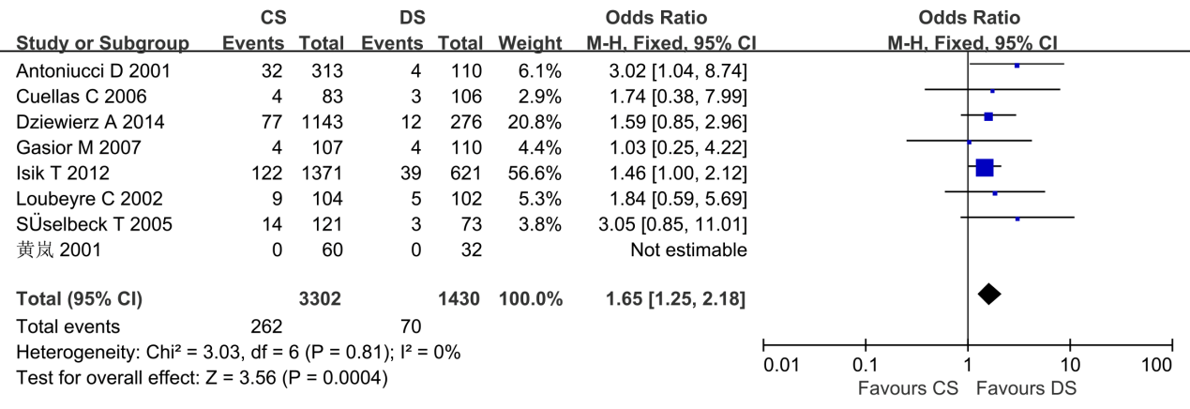
图1. Meta分析比较两组患者PCI术后院内和术后30天MACE的发生率。CS组，预扩张支架术；DS组，直接支架术

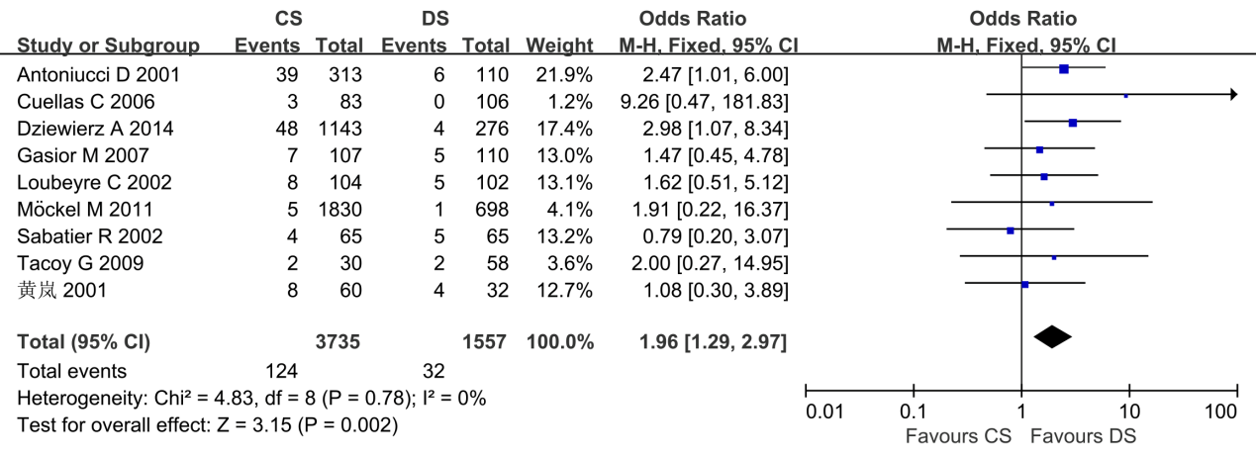
图2. Meta分析比较两组患者PCI术中无复流发生率。CS组，预扩张支架术；DS组，直接支架术

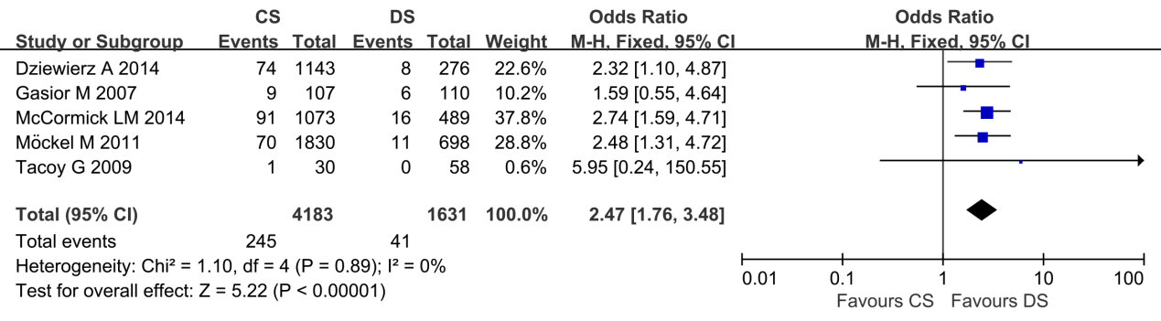
图3. Meta分析比较两组患者PCI术后1年的死亡率。CS组，预扩张支架术；DS组，直接支架术

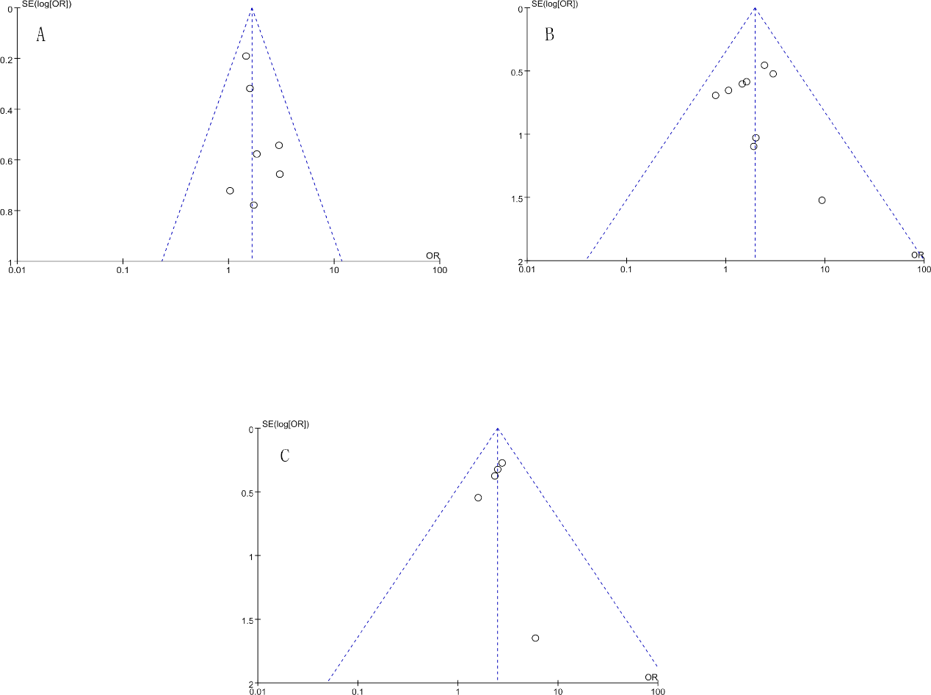
图4. 纳入研究的漏斗图(A: 院内和PCI术后1月MACE；B: PCI术后无复流；C: PCI术后1年死亡率) OR，比值比

讨论
目前，经皮冠状动脉介入治疗文章前面已经提及缩写，故后文可省略。已成为冠心病的主要治疗方式，尤其是对于急性冠脉综合征(Acute coronary syndrome, ACS)的患者，尽早的开通梗死冠脉血流，恢复有效心肌灌注对于降低心梗后的死亡率至关重要[20, 21]。然而，在PCI术中是选择传统的预扩张支架植入术(Conventional stenting, CS)还是直接支架植入术(Direct stenting, DS)仍具有争议。长期以来，CS都是冠脉介入治疗的主要治疗方式。但近年来，随着支架设计和制造工艺的改进，DS应用的比例明显增高。DS可减少冠脉内膜撕裂、血管痉挛或闭塞等急性并发症发生的风险，缩短了手术时间，减少了X线照射量和对比剂的用量，在一定程度上降低了治疗的费用。目前为止，对于两种治疗方式在ACS患者中应用的安全性和有效性仍不十分明确，对此问题的研究仍然较少。
本文以临床实际出发，对国内外相关的研究进行Meta分析，结果显示:在相对有选择的ACS患者行PCI术时，DS较CS在院内和术后30天MACE、术中无复流以及术后1年的死亡率方面均有显著降低的趋势。证实了ACS患者行DS治疗的有效性和安全性，具有一定的临床参考意义。需要指出的是，此Meta分析中纳入各研究的ACS患者是有相对选择性的。一些研究对如血流动力学不稳定、复杂病变、靶血管完全闭塞以及导丝不能通过病变处的病例都进行了排除。在患者院内和术后30天MACE的发生率方面，虽然DS组患者在统计学上优于CS组，但其主要的差异是在全因死亡率方面(P<0.05)，而在再发心梗、靶血管血运重建方面两组无显著差异。
无复流或慢血流是PCI术中常见且严重的并发症之一，是指PCI时心外膜大冠状动脉血管已解除狭窄，但远端前向血流明显减慢或丧失，心肌灌注不能维持的现象[22]。该现象多发生于ACS患者行急诊PCI术时，其可能的机制主要包括：微栓子栓塞、微血管痉挛和微结构破坏等。在介入手术中，尤其是急诊PCI术中，尽量减少对靶血管的扩张次数，缩短操作的时间可能会减少微栓子栓塞的几率，从而降低无复流的发生。从本研究的结果可以看出，DS组患者的无复流发生率确实较CS组明显减少，在一定程度上也论证了上述观点。
本研究也有其相应的局限性，主要在于Meta分析中纳入的文献质量不一，多以病例对照研究为主，其证据的力度和研究的设计均不如随机对照研究。多数研究中，对于术中选择DS或CS治疗技术主要由术者主观决定，对于病情不稳定、冠脉病变较为复杂的病例可能较多的被入选到CS组，对最终结果产生一定影响。
总而言之，当前证据表明：在ACS患者PCI术中，DS较之于CS在一定程度上减少了不良心血管事件和并发症的发生，具有较好的近期临床疗效。但此类研究多以病例对照为主，且样本量相对较小、随访时间相对较短，最终结论还需大样本的随机对照研究予以证实。

参考文献

[1] Kushner FG, Hand M, Smith SC, Jr. et al. 2009 focused updates: ACC/AHA guidelines for the management of patients with ST-elevation myocardial infarction (updating the 2004 guideline and 2007 focused update) and ACC/AHA/SCAI guidelines on percutaneous coronary intervention (updating the 2005 guideline and 2007 focused update): a report of the American College of Cardiology Foundation/American Heart Association Task Force on Practice Guidelines. Catheter Cardiovasc Intervent, 2009; 74:E25-68.
[2] Dudek D, Mielecki W, Burzotta F, et al. Thrombus aspiration followed by direct stenting: a novel strategy of primary percutaneous coronary intervention in ST-segment elevation myocardial infarction. Results of the Polish-Italian-Hungarian RAndomized ThrombEctomy Trial (PIHRATE Trial). Am Heart J 2010; 160:966-972.
[3] Silva-Orrego P, Bigi R, Colombo P, et al. Direct stenting after thrombus removal before primary angioplasty in acute myocardial infarction. J Interv Cardiol, 2008; 21:300-306.
[4] 刘蕾,马彬,杨克虎,et al. 直接支架术与预扩张支架术治疗冠心病的Meta分析.中国询证医学杂志,2012,12(7): 764-769.
[5] Caputo RP, Flately M, Ho KK, et al. Safety and effectiveness of stent implantation without predilation for small coronary arteries. Catheter Cardiovasc Interv, 2003; 59:455-458.
[6] Brito FS, Jr., Caixeta AM, Perin MA, et al. Comparison of direct stenting versus stenting with predilation for the treatment of selected coronary narrowings. Am J Cardiol, 2002; 89:115-120.
[7] McCormick LM, Brown AJ, Ring LS, et al. Direct stenting is an independent predictor of improved survival in patients undergoing primary percutaneous coronary intervention for ST elevation myocardial infarction. Eur Heart J Acute Cardiovasc Care, 2014; 3:340-346.
[8] Dziewierz A, Siudak Z, Rakowski T, et al. Impact of direct stenting on outcome of patients with ST-elevation myocardial infarction transferred for primary percutaneous coronary intervention (from the EUROTRANSFER registry). Catheter Cardiovasc Interv, 2014; 84:925-931.
[9] Isik T, Ayhan E, Uyarel H, et al. A comparison of direct versus conventional stenting in patients undergoing primary angioplasty for ST-elevation myocardial infarction. Coron Artery Dis, 2012; 23:348-353.
[10] Mockel M, Vollert J, Lansky AJ, et al. Comparison of direct stenting with conventional stent implantation in acute myocardial infarction. Am J Cardiol, 2011; 108:1697-1703.
[11] Tacoy G, Yazici GE, Erden M, et al. The comparison of early and late outcome of direct and conventional stenting of patients with st elevation myocardial infarction. Ther Adv Cardiovasc Dis, 2009; 3:181-186.
[12] Gasior M, Gierlotka M, Lekston A, et al. Comparison of outcomes of direct stenting versus stenting after balloon predilation in patients with acute myocardial infarction (DIRAMI). Am J Cardiol, 2007; 100:798-805.
[13] Ozdemir R, Sezgin AT, Barutcu I, et al. Comparison of direct stenting versus conventional stent implantation on blood flow in patients with ST-segment elevation myocardial infarction. Angiology, 2006; 57:453-458.
[14] Cuellas C, Fernandez-Vazquez F, Martinez G, et al. [Direct stent implantation in acute myocardial infarction. The DISCO 3 study]. Rev Esp Cardiol, 2006; 59:217-224.
[15] Suselbeck T, Turkoglu A, Lang S, et al. Direct versus conventional stent implantation in patients with acute coronary syndrome just before the era of drug-eluting stents. Int J Cardiol, 2005; 105:85-89.
[16] Sabatier R, Hamon M, Zhao QM, et al. Could direct stenting reduce no-reflow in acute coronary syndromes? A randomized pilot study. Am Heart J, 2002; 143:1027-1032.
[17] Loubeyre C, Morice MC, Lefevre T, et al. A randomized comparison of direct stenting with conventional stent implantation in selected patients with acute myocardial infarction. J Am Coll Cardiol, 2002; 39:15-21.
[18] Antoniucci D, Valenti R, Migliorini A, et al. Direct infarct artery stenting without predilation and no-reflow in patients with acute myocardial infarction. Am Heart J, 2001; 142:684-690.
[19] 黄岚, 宋耀明, 李隆贵, et al. 直接支架术治疗急性冠状动脉综合征.中国介入心脏病学杂志 2001,12(9):24-26.
[20] 中华医学会心血管病学分会,中华心血管病杂志编辑委员会.急性ST段抬高型心肌梗死诊断和治疗指南. 中华心血管病杂志, 2015,43(05): 380-393.
[21] Windecker S, Kolh P, Alfonso F, et al. 2014 ESC/EACTS Guidelines on myocardial revascularization: The Task Force on Myocardial Revascularization of the European Society of Cardiology (ESC) and the European Association for Cardio-Thoracic Surgery (EACTS)Developed with the special contribution of the European Association of Percutaneous Cardiovascular Interventions (EAPCI). Eur Heart J, 2014; 35:2541-2619.
[22] Bouleti C, Mewton N, Germain S. The no-reflow phenomenon: State of the art. Arch Cardiovasc Dis, 2015; 108:661-674.

作者单位: 442700 湖北省丹江口市第一医院心内科 通信作者:张明玺（主任医师） 邮箱：zhangmx-tj2001@sina@sina.com 2016十堰市科学技术研究项目（编号：16Y93）：急诊PCI在县市级医院的应用探索

